**2023학년도 2학기 [프로그래밍개론]**

**과제 보고서**

|  |  |  |  |  |  |
| --- | --- | --- | --- | --- | --- |
| 날짜 | 10월 3일 | 분반 | 03분반 | 이름 | 임다희 |
| 전공 | 컴퓨터과학전공 | 학번 | 2312282 | | |

**-실행결과 화면 캡쳐**

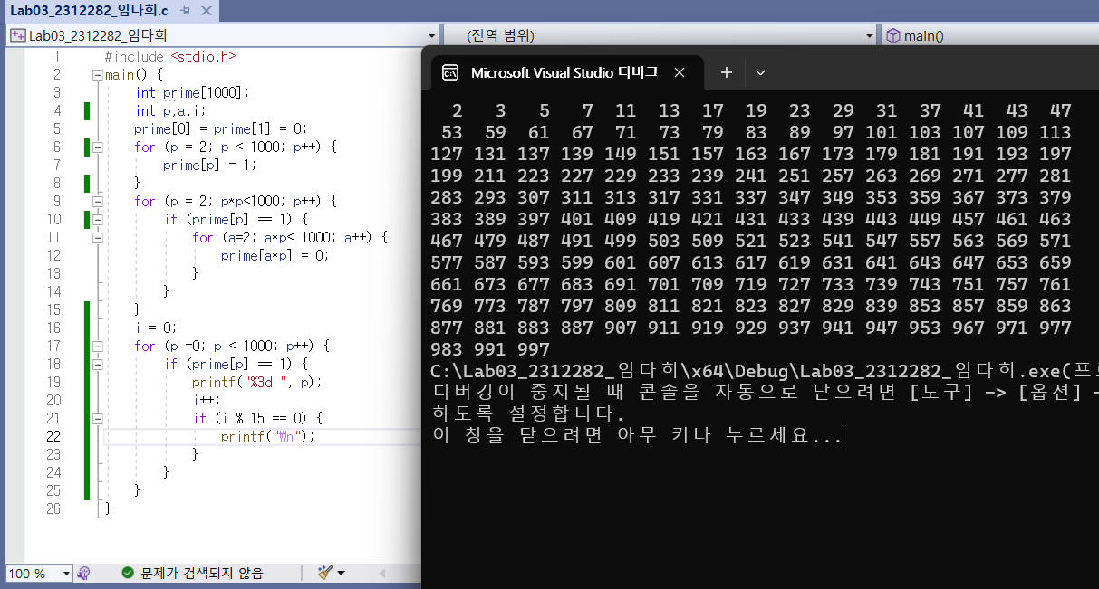

-소스코드

#include <stdio.h>

main() {

int prime[1000];

int p,a,i;

prime[0] = prime[1] = 0;

for (p = 2; p < 1000; p++) {

prime[p] = 1;

}

for (p = 2; p*p<1000; p++) {

if (prime[p] == 1) {

for (a=2; a*p< 1000; a++) {

prime[a*p] = 0;

}

}

}

i = 0;

for (p =0; p < 1000; p++) {

if (prime[p] == 1) {

printf("%3d ", p);

i++;

if (i % 15 == 0) {

printf("\n");

}

}

}

}

**-소스 코드에 대한 설명**

**int prime[1000];으로 크기가 1000인 배열 선언, p,a,i 를 정수로 선언.**

**prime[0], prime[1]에 0의 값을 부여하고 첫번째 for 문을 사용해 p=2부터 p=999까지 p의 값을 1씩 증가시켜 가며 prime[p] 값을 1으로 부여함.**

**두번째 for 문을 사용해 p=2부터 p의 제곱이 1000을 넘지 않는 값까지 p의 값을 1씩 증가시켜 감. 이때 prime[p]가 1이라는 조건을 만족하면 for 문을 사용해 a=2부터 a*p가 1000을 넘지 않을 때까지 a의 값을 1씩 증가시켜 가며 a*p의 곱셈을 수행함. a*p는 소수가 아니기 때문에 prime[a*p]에 0의 값을 부여함.**